Министерство образования и науки Российской Федерации

Федеральное государственное автономное образовательное учреждение

высшего образования

«Российский государственный профессионально-педагогический университет»

Институт инженерно-педагогического образования

#### Кафедра энергетики и транспорта

**КОНТРОЛЬНАЯ РАБОТА ПО ДИСЦИПЛИНЕ**

**«ОБЕСПЕЧЕНИЕ НАДЕЖНОЙ РАБОТЫ ЭЛЕКТРИЧЕСКОГО И ЭЛЕКТРОМЕХАНИЧЕСКОГО ОБОРУДОВАНИЯ»**

для студентов всех форм обучения

Екатеринбург

2018

**ВВЕДЕНИЕ**

Содержание методических указаний и методика их формирования рассчитаны в первую очередь на студентов заочной формы обучения, жела­ющих получить представление о обеспечении надежной работы электрического и электромеханического оборудования.

Электрическое и электромеханическое оборудование в настоящее время разрабатывается на основе глубоко разработанных теоретических основах. Достижения в области полупроводниковых технологий позволили значительно расширить функциональные возможности электрического и электромеханического оборудования и соответственно области их применения.

Требования, предъявляемые к электрическому и электромеханическому оборудованию, чрезвычайно разнообразны и зависят от назначения, условий применения и эксплуатации. Кроме специфических требований, относящихся к конкретному оборудованию, всё электрическое и электромеханическое оборудования должно удовлетворять ряду общих требований:

* допустимая температура нагрева не должна превышать некоторого определенного значения, устанавливаемого для данного оборудования и его деталей;
* оборудование подвергается в течение определенного времени чрезмерно большим термическим и электродинамическим воздействиям тока короткого замыкания и перегрузки, однако оно должно выдерживать эти воздействия без каких-либо деформаций;
* электрическая изоляция оборудования должна обеспечивать надежную работу его при заданных значениях перенапряжения;
* контакты оборудования должны быть способны включать и отключать все токи рабочих режимов, а некоторые – также и токи аварийных режимов, которые могут возникнуть в управляемых и защищаемых цепях.

К электрическому и электромеханическому оборудованию предъявляют требования по надежности и точности работы, а также по быстродействию.

Любое оборудование должно, по возможности, иметь наименьшие габариты, массу и стоимость, быть простым по устройству, удобным в обслуживании и технологичным в производстве.

Контрольная работа по дисциплине «Обеспечение надежной работы электрического и электромеханического оборудования» состоит из двух заданий.

**Задания для выполнения КОНТРОЛЬНОЙ работы**

**Задание 1. Расчет клапанного электромагнита**

Электромагнитным механизмом называют электромагнитные системы, в которых при изменении магнитного потока происходит перемещение подвижной части системы. Электромагнитные механизмы по спо­собу перемещения якоря подразделяют на электромагниты клапанного и соленоидного типа, а также и с поперечно-двигающимся (вращающимся) якорем.

В задании 1 предлагается: определить приближенно размеры клапанного электромагнита, если при рабочем зазоре δ, м и длительном режиме работы он развивает силу РЭ, Н. Исходные данные для решения задачи приведены в таблице 1. Клапанный электромагнит постоянного тока представлен на рисунке 1.

Таблица 1 – Исходные данные для выполнения задания 1

|  |  |  |  |  |  |
| --- | --- | --- | --- | --- | --- |
| Вариант | Сила, развиваемая электро-магнитом, РЭ, Н | Рабочий зазор δ, м | Вариант | Сила, развиваемая электро-магнитом, РЭ, Н | Рабочий зазор δ, м |
| 1 | 5 | 0,2 | 17 | 9,8 | 0,36 |
| 2 | 5,3 | 0,21 | 18 | 10,1 | 0,37 |
| 3 | 5,6 | 0,22 | 19 | 10,4 | 0,38 |
| 4 | 5,9 | 0,23 | 20 | 12 | 0,39 |
| 5 | 6,2 | 0,24 | 21 | 12,3 | 0,4 |
| 6 | 6,5 | 0,25 | 22 | 12,6 | 0,41 |
| 7 | 6,8 | 0,26 | 23 | 12,9 | 0,42 |
| 8 | 7,1 | 0,27 | 24 | 13,2 | 0,43 |
| 9 | 7,4 | 0,28 | 25 | 13,5 | 0,44 |
| 10 | 7,7 | 0,29 | 26 | 13,8 | 0,45 |
| 11 | 8,0 | 0,3 | 27 | 14,1 | 0,46 |
| 12 | 8,3 | 0,31 | 28 | 14,4 | 0,47 |
| 13 | 8,6 | 0,32 | 29 | 14,7 | 0,48 |
| 14 | 8,9 | 0,33 | 30 | 15,0 | 0,49 |
| 15 | 9,2 | 0,34 | 31 | 15,3 | 0,5 |
| 16 | 9,5 | 0,35 | 32 | 15,6 | 0,51 |

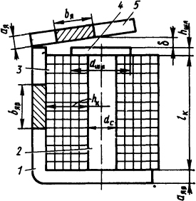

Рисунок 1 – Клапанный электромагнит постоянного тока:

1 - ярмо (корпус); 2 - сердечник; 3 - намагничивающая катушка; 4 - полюсный наконечник (шляпка); 5 - якорь

**Пример выполнения задания 1**

Определить приближенно размеры клапанного электромагнита, если при рабочем зазоре δ = 0,25∙10−2 м и длительном режиме работы он развивает силу РЭ = 5 Н (см. рисунок 1).

Решение

Вычислив показатель ПК из формулы:

$П_{к}=\sqrt{Р_{э}}/δ$;

$П_{к}=\frac{\sqrt{5}}{0,25∙{10}^{-2}}=894 Н∙\frac{0,5}{м}$.

Выбираем согласно таблице 2 клапанный электромагнит.

Таблица 2 – Данные для выбора типа электромагнитов постоянного тока

|  |  |
| --- | --- |
| Тип электромагнита | ПК, Н 0,5/м |
| Броневой с плоским стопом и якорем | 5000 - 28000 |
| Броневой с якорем и стопом конической формы с углом при вершине 900 | 1600 - 5300 |
| То же, с углом при вершине 600 | 380 - 1600 |
| Клапанный электромагнит с П-образным магнитопроводом | 840 - 8400 |
| Соленоидный электромагнит | < 2,8 |

Далее по кривой 2 (рисунок 2) определяем индукцию Вδ=0,265 Тл.

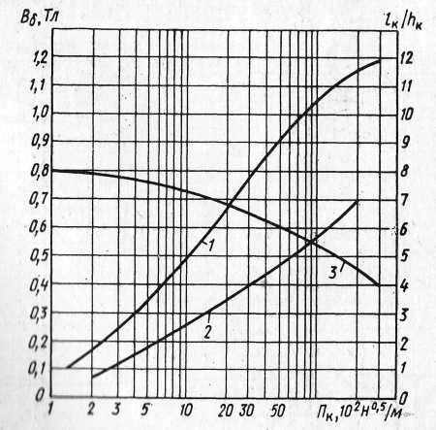

Рисунок 2 – Зависимости параметров электромагнитов от конструктивного показателя:

1 − индукция в рабочем зазоре броневого электромагнита с плоским стопом; 2 – индукция в рабочем зазоре клапанного электромагнита; 3 – отношение длины катушки к её толщине в броневом электромагните с плоским стопом

Площадь полюсного наконечника (шляпки) находим из формулы для электромагнитной силы Максвелла:

$$Р_{Э}=\frac{В_{δ}^{2}∙S}{2∙μ_{0}};$$

$$S_{шл}=\frac{2∙4π∙{10}^{-7}∙5}{{0,265}^{2}}=1,79∙{10}^{-4} м^{2},$$

тогда диаметр

dшл*=*

По формуле:



где  − поток на соответствующем участке магнитной цепи, Вб;

 − площадь его поперечного сечения.

Находим поток:

Φδ=0,265·1,79·10-4=0,47·10-4 Вб,

а затем по формуле:



задавшись коэффициентом рассеяния σ = 1,3, находим поток в сердечнике:

Фс = 13·0,47·10−4=0,61·10−4 Вб.

Задаемся значением Вс = 0,8 Тл и из



находим площадь

S*c*=0,61·10−4/0,8=0,76·10−4 м2,

тогда диаметр

**

Длину цилиндрической бескаркасной катушки при длительном режиме работы определяют по формуле:



где Fy– установившееся значение МДС катушки, А.

 (1)

где kз *–* коэффициент запаса, равный 1,1 ÷ 1,2, МДС троганья определяется:

 (2)

где kп – коэффициент, учитывающий падение магнитного потенциала в рабочем зазоре, равный 1,2….1,5;

Fδ – падение магнитного потенциала в рабочем зазоре:

 (3)

где  = 4π 10−7 Гн/м.

Для нахождения размеров электромагнита, приняв коэффициенты k*п*=1,25 и k*з* = 1,4, определим с помощью формул, (1), (2) и (3):

**

Задавшись коэффициентами k*зм*=0,6; k*т*=10 Вт/(м2·°С); n = 4 и превы-шением температуры (ϑдоп - ϑo) = 70°С (ρϑ = 2,34·10−8 Ом·м), находим:

**

При этом

**.

Диаметр катушки

**

Используем рекомендуемые соотношения размеров: ширина ярма b*яр* = D*к*; толщина ярма а*яр≥*S*с/*b*яр*; ширина якоря (над шляпкой) b*я≥*d*шл*, площадь сечения якоря S*я*= (0,5...0,8)S*c*; толщина якоря а*я=*S*я/*b*я*; толщина h*шл≥*d*с*/4. Вычисляем искомые размеры:

**

где **

**

**

**

**

Производя проверочный расчет магнитной цепи и обмоточных данных, можно уточнить выбранные коэффициенты и искомые размеры.

Ответы:

dшл=















**Задание 2. Определение защитных свойств вентильного разрядника**

Грозозащита изоляции подстанции от набегающих по линиям электропередачи волн грозовых перенапряжений осуществляется вентильными разрядниками или нелинейными ограничителями перенапряжений, которые устанавливаются в определенных местах и подсоединяются к шинам и заземлению подстанции.

В задании предлагается:

* по заданным параметрам гирлянды изоляторов ЛЭП определить наибольшую амплитуду волны грозового перенапряжения, набегающей с ЛЭП на шины подстанции;
* графоаналитическим методом определить защитные свойства заданного вентильного разрядника при набегании волны грозового перенапряжения на разрядник;

Пример выполнения расчетно-графической работы дан в приложении.

Вариант задания для определения защитных свойств вентильного разрядника находится по списочному составу группы (таблица 3).

Таблица 3 – Исходные данные вариантов задания

| Вари-ант | Напряжения ЛЭП,  UНОМ, кB | Количество отходящих  ЛЭП, N | Тип изолятора гирлянды ЛЭП | Длина фронта  волны перенапряжения  на ЛЭП τф, мкс | Тип разрядника на подстанции |
| --- | --- | --- | --- | --- | --- |
| 1. | 220 | 2 | ПС16-Б | 3 | РВС-220 |
| 2. | 150 | 3 | ПС16-А | 1,5 | РВС-150 |
| 3. | 110 | 3 | ПФ6-Б | 2 | РВС-110 |
| 4. | 150 | 2 | ПС12-А | 2,5 | РВМГ-150 |
| 5. | 220 | 2 | ПФ6-А | 3 | РВМГ-220 |
| 6. | 110 | 2 | ПФ6-Б | 1,5 | РВМГ-110 |
| 7. | 110 | 2 | ПС6-А | 2,5 | РВС-110 |
| 8. | 35 | 3 | ПС 12-А | 1,5 | РВС-35 |
| 9. | 220 | 2 | ПФ20-А | 2,5 | РВМГ-220 |
| 10. | 150 | 3 | ПС16-А | 1,5 | РВМГ-110 |
| 11. | 150 | 2 | ПФ6-А | 2,5 | РВС-150 |
| 12. | 220 | 4 | ПС16-А | 1,5 | РВМГ-220 |
| 13. | 35 | 2 | ПС6-А | 2 | РВМ-35 |
| 14. | 220 | 3 | ПС12-А | 3 | РВС-220 |
| 15. | 110 | 4 | ПФ16-А | 1,5 | РВМГ-110 |
| 16. | 150 | 3 | ПС 6-А | 2,5 | РВС-150 |
| 17. | 35 | 3 | ПФ6-В | 1,5 | РВС-35 |
| 18. | 150 | 3 | ПФ6-Б | 2 | РВМГ-150 |
| 19. | 35 | 3 | ПФ6-Б | 2 | РВМ-35 |
| 20. | 35 | 2 | ПФ6-А | 1,5 | РВМ-35 |
| 21 | 220 | 3 | ПС12-А | 2,5 | РВМГ-220 |
| 22 | 110 | 2 | ПФ16-А | 2 | РВС-110 |
| 23 | 150 | 2 | ПС16-Б | 3 | РВС-150 |
| 24 | 35 | 3 | ПС16-А | 1,5 | РВС-35 |
| 25 | 220 | 4 | ПФ6-Б | 1,5 | РВС-220 |
| 26 | 220 | 2 | ПС12-А | 2 | РВМГ-220 |
| 27 | 110 | 3 | ПФ6-А | 2,5 | РВМГ-110 |
| 28 | 35 | 4 | ПФ6-Б | 3 | РВМ-35 |
| 29 | 35 | 4 | ПС6-А | 3 | РВС-35 |
| 30 | 150 | 3 | ПС 12-А | 2 | РВМГ-150 |
| 31 | 35 | 2 | ПФ20-А | 1,5 | РВМ-35 |
| 32 | 220 | 3 | ПС16-А | 3 | РВС-220 |

**Пример выполнения задания № 2**

На подстанцииUH = 110 кВ установлен разрядник типа РВС-110. Количество отходящих линий N= 2. Длина фронта набегающей волны перенапряжения τф = 2 мкс. Волновое сопротивление ЛЭП Z1 = 400 Ом. Гирлянды линии электропередачи собраны из шести изоляторов типа ПФ16-А.

1. Определяем строительную длину гирлянды изоляторов (таблица 4).

LГ =Н $∙$ n = 173 $∙$ 6 = 1038 мм.

Таблица 4 – Данные для определения количества изоляторов в гирлянде и длины гирлянды

|  |  |  |  |  |  |
| --- | --- | --- | --- | --- | --- |
| Тип  изолятора | Строительная высота изолятора Н, мм | Количество изоляторов в гирлянде (n) при номинальном напряжении ЛЭП, кВ | | | |
| 35 | 110 | 150 | 220 |
| ПФ6-А | 167 | 3 | 7 | 9 | 13 |
| ПФ6-Б | 140 | 3 | 7 | 10 | 14 |
| ПФ6-В | 140 | 3 | 7 | 9 | 13 |
| ПФ16-А | 173 | - | 6 | 8 | 11 |
| ПФ20-А | 194 | - | - | - | 10 |
| ПС6-А | 130 | 3 | 8 | 10 | 14 |
| ПС 12-А | 140 | 3 | 7 | 9 | 13 |
| ПС16-А | 180 | - | 6 | 8 | 11 |
| ПС16-Б | 170 | - | 6 | 8 | 12 |

1. Для значения LГ = 1038 мм по рисунку 3 находим U50% = 620 кВ. Это значение U50% соответствует наибольшей амплитуде вол­ны грозового перенапряжения, набегающей по ЛЭП на шины под­станции. Следовательно,



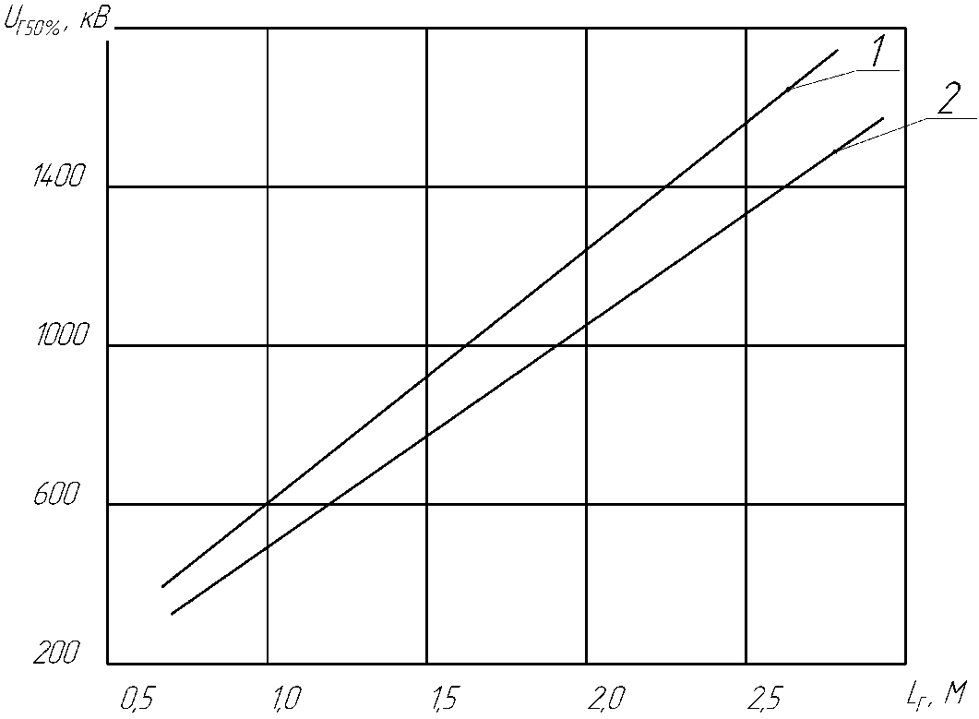

Рисунок 3 – Импульсные 50 %-е разрядные напряжения гирлянд изоляторов без арматуры:

1 − изоляторы типов ПС, ПВ (кроме ПФ6-А); 2 − изоляторы типа ПФ6-А

1. Рассчитываем вольтамперную характеристику разрядника РВС-110 по уравнению:

UР = С.

Значения коэффициента αi для первой и второй областей вольтамперной характеристики берем из таблицы 5.

Таблица 5 – Данные для построения вольтамперной характеристики разрядников

|  |  |  |  |  |  |
| --- | --- | --- | --- | --- | --- |
| Тип разрядника | Iсопр, А | I1, А | I2, А | α1 | α2 |
| РВС | 90 | 470 | 940 | 0,34 | 0,14 |
| РВМГ | 250 | 1060 | 2120 | 0,29 | 0,16 |

1. Определяем коэффициент C1 для первой области вольтамперной характеристики (Iр < 470 А) при α1 = 0,34 значении токов IР = Iсопр= 90 А и напряжений UР = UГАШ = 100000 В (таблицы 5 и 8).

C1 = UОСТ / = 100000/900,34 =21654,9.

Рассчитываем значение коэффициента С2 для второй облас­ти (10 кА > Iр ≥ 1 кА) при α2 =0,14, токе координации IР=3000 А и соответствующем ему значении остающегося на­пряжения UР =315000 В (таблицы 5 и 8).

С2 =UОСТ /= 315000/30000,14 =102686,6.

Результаты расчетов сводим в таблицы 6 и 7.

Таблица 6 – Значения *U*p для первой области вольтамперной характеристики

|  |  |  |  |  |
| --- | --- | --- | --- | --- |
| *I*P, A | 100 | 200 | 300 | 400 |
| *U*Р, В | 103646,9 | 131191,7 | 150583,5 | 166056,8 |

Таблица 7 – Значения *U*р для второй области вольтамперной характеристики

|  |  |  |  |  |  |
| --- | --- | --- | --- | --- | --- |
| *I*P, A | 1000 | 1500 | 2000 | 2500 | 3000 |
| *U*Р, В | 270093,3 | 285868,7 | 297617,2 | 307061,5 | 315000,1 |

1. Определяем защитные свойства разрядника, рассчитывая графоаналитическим методом изменение напряжения на разряднике и изменение тока, протекающего через разрядник, при набегании с ЛЭП на разрядник косоугольной волны перенапряжения (рисунок 4) с τф = 2 мкс и UMAXПАД = 620 кВ.

Принципиальная схема подключения разрядника и расчетная схема замещения с сосредоточенными параметрами приведена на рисунке, 4 где введены следующие обозначения:

*а б*

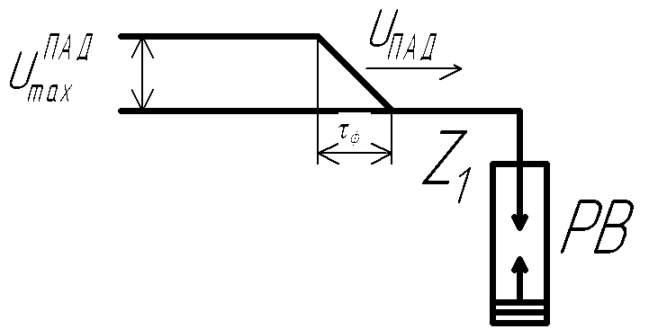 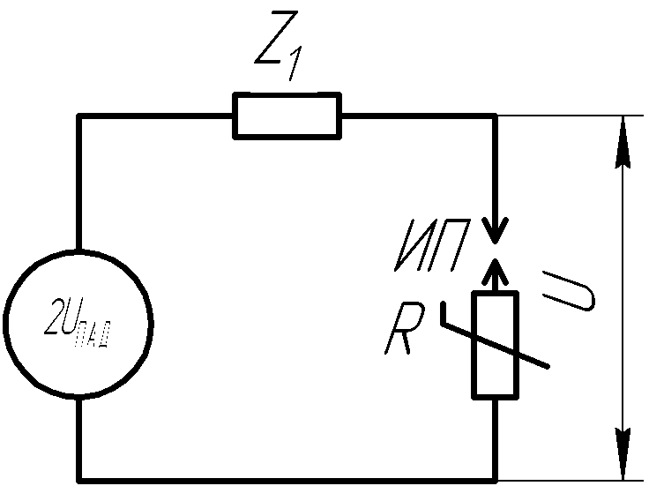

Рисунок 4 – Набегание волны перенапряжения на разрядник РВ

по ЛЭП с волновым сопротивлением *Z*1:

*а* – принципиальная схема подключения разрядника; *б* – расчетная схема замещения; ИП – искровой промежуток разрядника РВ; *R* – нелинейное сопротивление разрядника

Волновое сопротивление линии принято равным Z1, = 400 Ом.

Из рисунка 4*б* видно, что до пробоя ИП напряжение на разряднике равно *U*Р(*t*) = 2*U*ПАД(*t*). После пробоя ИП напряжение на разряднике становится равным

UР (*t*) = 2UПАД(t) – iР (t)*Z*1.

В первом приближении принимаем, что пробой ИП наступает при увеличении UР(t) до значения, равного импульсному пробивно­му напряжению разрядника, которое для разрядника типа РВС – 110, равно 285 кВ (таблица 8).

Таблица 8 – Справочные данные вентильных разрядников различных типов

|  |  |  |  |  |  |  |  |
| --- | --- | --- | --- | --- | --- | --- | --- |
| Группа разрядника | Тип разрядника | Номиналь-ное напряже-ние разрядника | Напряжение гашения (действующее значение) | Импульсное пробивное напряжение при времени 1,5-20 мкс, | Напряжение, остающееся *U*ост, кВ, при импульсном  токе с амплитудой, кА | | |
| UНОМ, кВ | UГАШ, кВ | UПР.ИМ., кВ | 3 | 5 | 10 |
| 2 | РВС-35 | 35 | 40,5 | 116 | 97 | 105 | 116 |
| 3 | РВС-110 | 110 | 100 | 285 | 315 | 335 | 367 |
| 3 | РВС-150 | 150 | 138 | 375 | 435 | 465 | 510 |
| 3 | РВС-220 | 220 | 200 | 530 | 630 | 670 | 734 |
| 1 | РВМ-35 | 35 | 40,5 | 108 | 80 | 87 | 98 |
| 2 | РВМГ-110 | 110 | 100 | 260 | 245 | 265 | 295 |
| 2 | РВМГ-150 | 150 | 138 | 370 | 340 | 370 | 410 |
| 2 | РВМГ-220 | 220 | 200 | 515 | 475 | 515 | 570 |

Графическое построение UР(t) и iР(t) показано в приложении. Изменение 2UПАД(*t*) построено при τФ = 2 мкс и рассчитанном значении напряжения UMAXПАД = 620 кВ. Вольтамперная характери­стика разрядника построена по данным таблиц 6 и 7. Участок вольтамперной характеристики между током IР = 470 А и током IР = 1000 А построен произвольно с помощью лекала. Остальные построения можно определить по приложению и дополнительных пояснений к ним не требуется.

Из приложения видно, что после пробоя ИП (tПР) напряжение на разряднике резко снижается. При этом наибольшее напряжение на разряднике или остающееся напряжение UОСТ на превышает 310 кВ и по сравнению с UMAXПАД = 620 кВ оно снижается в два раза, становясь ниже импульсного испытательного напряжения трансформатора более чем в полтора раза (UТИ = 480 кВ). Однако фактическая величина перенапряжений на изоляции трансформатора зависит еще от длины ошиновки, присоединяющей разрядник к трансформатору, т.е. от места установки разрядника.

Форма волны грозового импульса перенапряжения, падающей с ЛЭП на шины подстанции, приведена на рисунке 5.

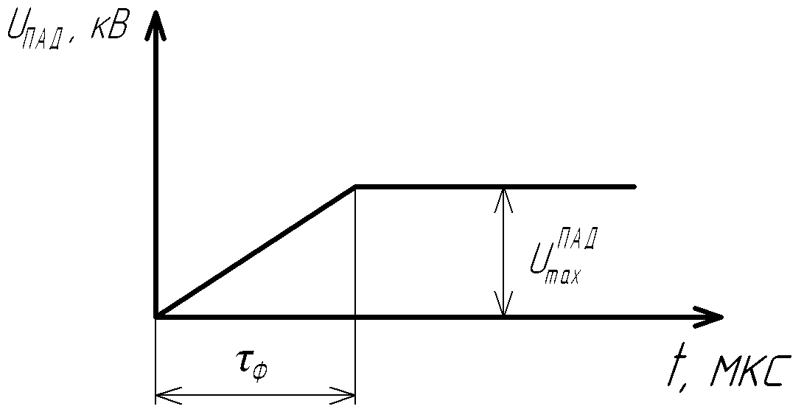

Рисунок 5 – Форма волны грозового перенапряжения, набегающей с ЛЭП на шины подстанции

Значение UMAXПАД (рисунок 5) берется равным импульсному 50%-му разрядному на­пряжению гирлянды изоляторов (рисунок 3).

Волновое сопротивление линии электропередачи Z1 принять равным 400 Ом.

Среднюю высоту подвеса проводов ЛЭП на номинальное на­пряжение 35, 110, 150 и 220 кВ принять соответственно равной 8, 10, 12 и 14 м.

Значения импульсных испытательных напряжений трансформатора приведены в таблице 9.

Таблица 9 – Исходные данные для расчета допустимого напряжения на внутренней изоляции трансформатора

|  |  |  |  |  |
| --- | --- | --- | --- | --- |
| Номинальное напряжение трансформатора UНТ, кВ | 35 | 110 | 150 | 220 |
| Испытательное напряжение трансформатора при полном грозовом импульсе UПИ , кВ | 200 | 480 | 550 | 750 |

ПРИЛОЖЕНИЕ

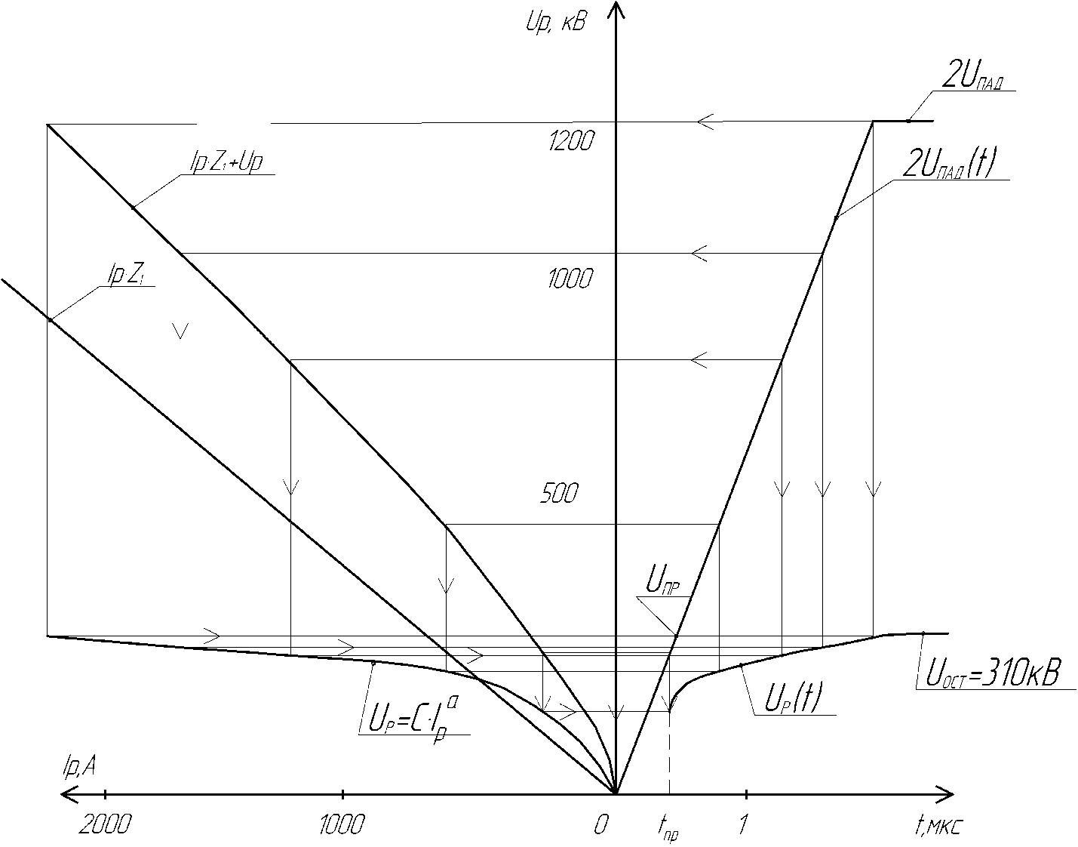

**Учебно-методическое обеспечение дисциплины**

1. Обеспечение надежности сложных технических систем [Электронный ресурс]: учебник для вузов [Гриф Санкт-Петербургского государственного университета] / А. Н. Дорохов [и др.] – Санкт-Петербург: Лань, 2016. – 348 с. - Режим доступа: http://e.lanbook.com/view/book/86013/.
2. Юркевич В. В. Надежность и диагностика технологических систем: учебник для вузов [Гриф Минобразования РФ] / В. В. Юркевич, А. Г. Схиртладзе. – Москва: Академия, 2011. – 295 с.
3. Малафеев С. И. Надежность технических систем. Примеры и задачи [Электронный ресурс]: учебное пособие для вузов [Гриф УМО] / С. И. Малафеев, А. И. Копейкин. – Санкт-Петербург: Лань, 2016. – 313 с. - Режим доступа: http://e.lanbook.com/view/book/87584/.
4. Лисунов Е. А. Практикум по надежности технических систем [Электронный ресурс]: учебное пособие для вузов [Гриф УМО] / Е. А. Лисунов. - 2-е изд., испр. и доп. – Санкт-Петербург: Лань, 2015. – 239 с. - Режим доступа: http://e.lanbook.com/view/book/56607/.

ЗАДАНИЯ К КОНТРОЛНОЙ РАБОТЕ ПО ДИСЦИПЛИНЕ

«**ОБЕСПЕЧЕНИЕ НАДЕЖНОЙ РАБОТЫ ЭЛЕКТРИЧЕСКОГО И ЭЛЕКТРОМЕХАНИЧЕСКОГО ОБОРУДОВАНИЯ**»

И МЕТОДИЧЕСКИЕ УКАЗАНИЯ ДЛЯ ЕЕ ВЫПОЛНЕНИЯ

Подписано в печать Формат 60х84/16. Бумага для множ. аппаратов.

Печать плоская. Усл.печ.л. Уч.-изд.л. Тираж экз. Заказ

ФГАОУ ВО «Российский государственный профессионально-педагогический университет». Екатеринбург, ул. Машиностроителей, 11.

Ризограф ФГАОУ ВПО РГППУ. Екатеринбург, ул. Машиностроителей, 11.